新闻稿
2023年11月22日

智享零碳出行 共创绿色生态
smart携手cdf三亚国际免税城开启新奢出行

（2023年11月22日，三亚）今日，新奢智能纯电汽车品牌smart宣布，与cdf三亚国际免税城及中旅旅行（海南）有限公司达成共识，三方将共同践行绿色低碳出行理念，全力支持海南省新能源汽车发展。

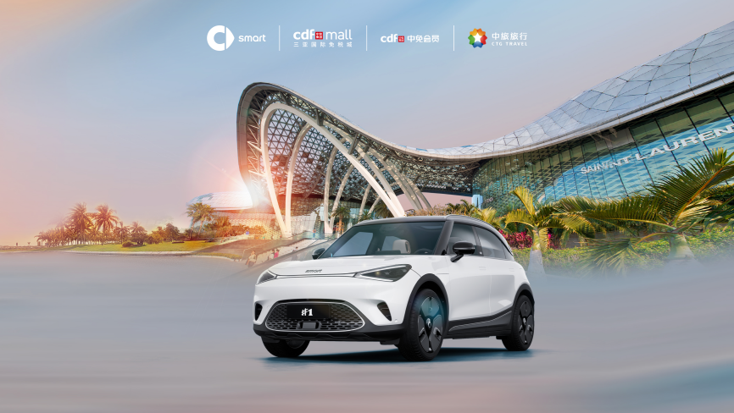
践行绿色出行 smart热爱登岛
海南省作为中国新能源汽车产业的重要省份，已经逐步形成新能源汽车替代燃油车的良好态势，新能源汽车市场渗透率居全国第一。而smart作为全球首个由燃油车全面转型为电动车的品牌，始终致力于探索未来都市交通最佳解决方案，并在“碳中和”时代积极承担企业社会责任，响应脱碳承诺，促进环境、社会与企业的持续协同发展。基于对绿色低碳环保理念的一致追求，此次多方强强联合，将以smart精灵#1为落地载体，为更多密友提供新奢纯电出行体验，助力实现绿色出行和环保事业的可持续发展。

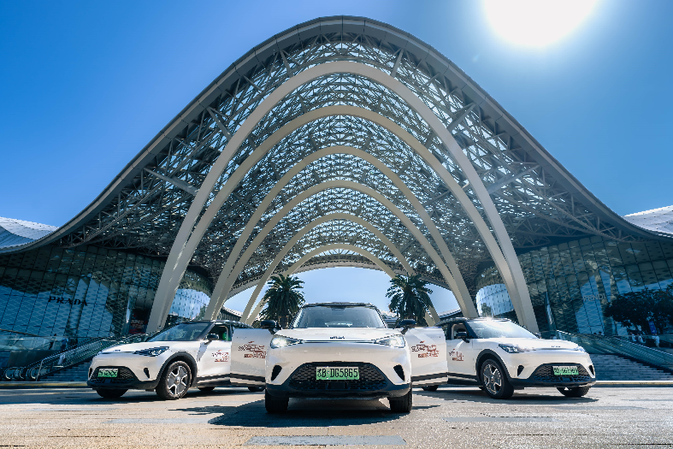
smart精灵#1热爱登岛
共创绿色未来 智享纯电出行
背靠国内首个整车零碳工厂，smart精灵#1是一款能够代表smart真正实力、体现smart所有信念的纯电SUV，拥有科技、新奢、未来、潮流的品牌特性。梅赛德斯-奔驰全球设计团队为其赋予了新奢风范，杰出设计荣获2023德国红点设计大奖及德国iF设计大奖。
依托“暖心科技”加持，smart精灵#1能够与密友潮趣共创，让海南之行乐趣在线。其搭载的“灵感星球”smart OS全场景数字生态车机系统，采用了源于游戏界的“Low Poly”几何折线设计风格，同时，在“灵感星球”上还有随时待命的精灵助手Avatar，可以带给每一位密友情绪的满足与陪伴。此外，smart精灵#1还配备有“全场景密友自定义功能”，只需在专属APP上设定好场景和功能配置，车辆就能根据用户不同的需求进行调节，温暖更多生活小细节。

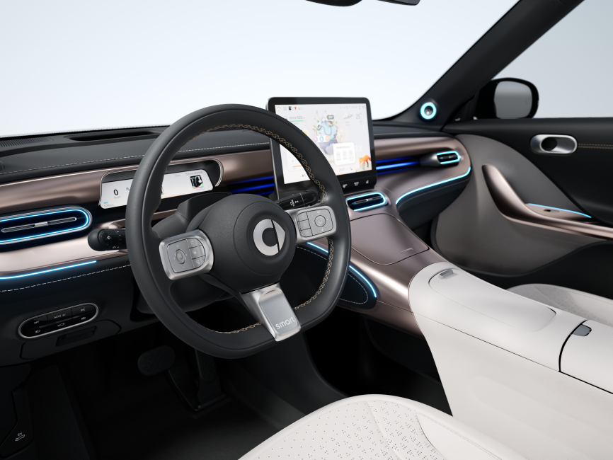
smart精灵#1内饰
解锁惊喜旅游礼遇 共创出行新体验
秉持“用户中心，数字驱动”的核心运营理念，smart始终坚持为用户带来精湛高效、适需恰当、智慧高能、潮趣共创的服务体验。此次，为了惠及更多密友，smart携手cdf三亚国际免税城以及中旅旅行（海南）有限公司，联合打造三亚新奢出行体验，为广大密友带来惊喜旅游礼遇：即日起一年内，中免会员在cdf三亚国际免税城当日购物满50,000元，即可凭借消费凭证在3日内预约“0元6小时smart精灵#1密友出行权益”。
为了与密友共创更smart的出行场景，smart也为车主们准备了畅游三亚出行权益：自即日起，smart车主有机会分批领取限量1000份的“0元48小时smart精灵#1免费使用权”，与smart精灵#1驰骋在三亚的椰林婆娑之中，还可以享受三亚境内的免费接还车服务。同时，首批车主权益即将发放，车主可在有效期内灵活预约车辆使用，便捷密友出行。

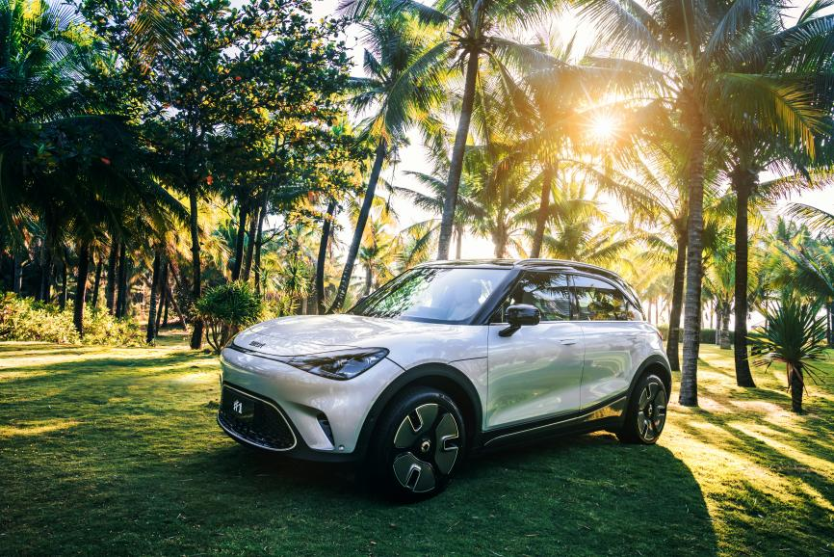
smart精灵#1
坚定践行“双碳”战略，smart通过积极行动助力双碳目标的达成，致力于为密友们塑造可持续的新奢生活方式。未来smart将继续携手密友共筑潮趣纯电出行，让明天更smart点！
-结束-
  smart汽车官方小程序 |   smart汽车官方APP

了解最新信息，请访问
smart全球媒体中心：https://media.smart.com/zh-chs/
smart 汽车官方网站：https://www.smart.cn/

媒体垂询
刘若曦 sebastian.liu@smart.com

smart品牌全球公司简介
自90年代品牌诞生以来，smart始终肩负着“探索未来都市交通最佳解决方案”的愿景。2019年，smart品牌全球公司正式成立，以“中欧双核，全球布局”为前瞻发展战略，致力于将smart塑造为全球领先的新奢智能纯电汽车科技品牌。
smart现已完成品牌、产品及商业模式的全面焕新。其新一代纯电动车家族由smart研发团队主导工程研发，梅赛德斯-奔驰全球设计团队负责设计，产品阵容扩展到更多细分市场。其中代表smart品牌焕新的首款紧凑型纯电SUV——smart精灵#1于2022年呈现全球首秀，在中国率先交付，并销往欧洲市场。全球新奢轿跑SUV——全新smart精灵#3也已于2023年4月呈现全球首秀。从2022年起至2024年，smart将每年为用户带来一款全新车型，进入更多细分市场，持续丰富新一代smart纯电动车家族矩阵。

